**成绩 56**

55。

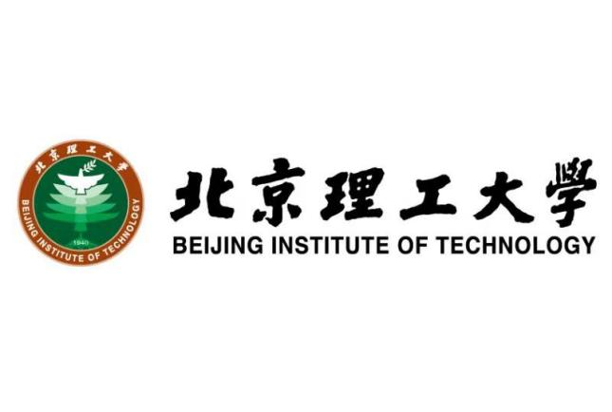

**专利信息与科技创新**

**课程论文**

**题　　目：TDK株式会社专利分析报告**

**学 院： 计算机学院**

**专业名称： 计算机科学与技术**

**学 号： 1120200822**

**姓 名： 郑子帆**

**联系方式： 15601150616**

**任课教师： 康桂英**

**评 阅 人： 康桂英**

**目录**

**摘要3**

**关键词3**

**Abstract3**

**Keywords3**

**引言4**

**学校概况4**

1. 学校背景4
2. 办学条件5
3. 学术科研5

**专利检索说明5**

1. 数据库说明5
2. 国际专利分类表（IPC分类）5

**专利检索情况分析6**

1. 国家知识产权局数据分析6

1. 发明人技术分析6

2. 核心发明人合作分析9

3. 申请人技术分析10

1. 佰腾专利专利检索数据库数据分析12

1. 技术时间趋势分析12

2. 各技术分枝的申请趋势分析16

3. 申请人专利数量分析18

4. 申请地域分析19

5. 发明人法律状态分布分析20

1. 德温特专利检索数据库数据分析21

1. 发明人专利数量分析21

2. 各技术分支的构成分析22

1. WIPO世界知识产权组织检索数据分析23

1. PCT专利申请概况23

**总结23**

参考文献23

**摘要：**本文首先对TDK（东京电气化学工业）株式会社进行了公司历史、当前业务等方面的概括介绍，然后通过对两个中文专利数据库——国家知识产权局专利数据库、智慧芽全球专利数据库和一个西文专利数据库——德温特专利数据库进行查询、检索，对TDK公司的专利的申请人、发明人、技术时间趋势、技术发展趋势、申请人地域、法律状态等多个维度进行深入分析，结合公司介绍总结出当前TDK公司在科技创新领域的现状；并结合公司的发展计划、当前全球科研大环境，深刻剖析了TDK公司在科研领域可以改进的方面及未来可行的科研发展方向。最后结合《专利信息与科技创新》课中所学，总结了。

**关键词****：**TDK株式会社；专利检索；科研创新

**Abstract：**In this paper, the State Intellectual Property Office patent search database, Baiteng patent search database, De Winter Patent Innovation Index patent database and WIPO patent search database four databases, from the introduction of Ningbo University, technology time trend analysis, inventor analysis, applicant analysis, technology development trend, applicant regional analysis, legal status analysis of several aspects. Based on the background of the university and the current environment, this paper deeply analyzes the patent application status, innovation ability and development trend of Ningbo University, and puts forward specific suggestions according to some existing problems. Finally, based on the results of all the patent analysis, this paper summarizes the development process of Ningbo University's innovation ability and the existing advantages and disadvantages, and puts forward some suggestions for the future development direction of Ningbo University to deal with the potential development obstacles.

**Keywords：**Ningbo University; Patent search; Patent analysis; Science and technology analysis

1. **TDK株式会社介绍**
2. **公司概况**

TDK（Tokyo Denki Kagaku）株式会社，即东京电气化学工业株式会社，是日本在电子制造领域的一大“巨头”公司。通过[公司的官网](https://www.tdk.com)和[中国部门的官网](https://www.china.tdk.com.cn/)可以了解到，该公司成立于1935年12月7日，总部在日本东京都港区芝浦3-9-1，现役社长为斋藤升先生。根据官网数据显示，TDK在2022、2023年销售总额分别为19021、21808亿日元。截止到2022年3月31日，公司在全球范围内共有雇员102908人。

1. **业务领域**

作为一家电子领域的公司，TDK在多个制造领域拥有着广泛的产品生产线，其主要业务领域如下。

电子元器件和模块。如电容器、传感器等，可应用于通信设备、汽车工业等领域。

磁性材料。TDK是全球领先的磁性材料制造商之一，生产产品包括应磁盘驱动器等，可应用于计算机领域。

音频、视频设备。如耳机、音响等。

另外，TDK还会生产一些光电设备，如电源设备、光纤通信设备、半导体激光器等等，可广泛应用于医疗、通信等行业。

1. **科研创新**

毋庸置疑的是，TDK是一家排名世界前列的科技创新公司，它们能够不断开发可以满足市场需求的新技术和新产品。TDK在全球拥有超过250多家工厂及研发、销售网点，投入大量资源进行技术开发和人才培养。TDK在2022财年的研发费用达到了1,078亿日元，占销售总额的6.9%。

TDK在多个领域拥有丰富的专利技术，包括磁性材料、压电材料、无线充电、触觉反馈、MEMS传感器等。TDK在2020年度获得了全球1,587项专利申请，其中日本为1,010项，美国为230项，中国为172项，欧洲为97项。

TDK还通过投资创业公司来加速创新。TDK于2019年成立了TDK Ventures，专注于投资具有战略意义的前沿技术领域，如新能源、数字健康、下一代移动通信等。截至目前，TDK Ventures已经投资了15家创业公司。

1. **专利检索介绍与说明**

本文将对TDK株式会社进国内外专利数据库检索分析，撰写专利分析报告。本部分内容主要介绍了笔者在本次专利分析中所使用的数据库系统，以及对与下文密切相关的知识性内容（如IPC分类等）做出简要介绍。

1. **所使用的数据库系统**

本次报告我挑选了2个中文专利数据库和2个西文专利数据库用于专利检索，如下。

1. 中文专利数据库

**国家知识产权局专利检索平台**：国家知识产权局官网下的专利检索系统。具体使用方法为：登录网站<https://www.cnipa.gov.cn/>，在“首页”下面的“政务服务”中点击“专利检索”，便可进入专利检索系统。

**智慧芽专利数据库**：智慧芽全球专利检索数据库深度整合了从1790年至今的全球158个国家地区的1.7亿+专利数据及1.5亿+文献数据，且更新速度及时。我们可以通过统一身份认证登录北京理工大学图书馆官网，点击“数字资源”——“中文数据库”——“智慧芽全球专利数据库”进入访问智慧芽专利数据库。

1. 西文专利数据库

德温特专利创新索引数据库：德温特世界专利索引 是世界上最全面的深加工增强专利信息数据库，涵盖近 60 个全球专利颁发机构的超过 1430 万项基础发明，为每一项发明建立唯一的专利家族以加快检索。具体使用方法：进入

1. **国际专利分类表（IPC分类）**

在进行专利技术分析时，我们会根据专利的IPC部/大类/小类进行分析。因为篇幅原因，此处仅展示部的释义。根据国家知识产权局给出的最新的有关于国际专利的专利分类表，一共有A-H8个部分，下表列出了8个大部的中、英文释义。

|  |  |  |
| --- | --- | --- |
| ICP部 | 英文释义 | 中文释义 |
| A | Human Necessities | 人类生活需要 |
| B | Performing；  Operation；  Transporting | 作业，运输 |
| C | Chemistry；  Metallurgy | 化学，冶金 |
| D | Textiles & Paper | 纺织和造纸 |
| E | Fixed Construction | 固定构造 |
| F | Mechanical Engineering；  Lighting；Heating；  Weapons；Blasting | 机械工程，照明，加热，武器，爆炸 |
| G | Physics | 物理 |
| H | Electricity | 电学 |

表2 最新IPC分类表中英文对照表

1. **专利检索分析**

此部分是本篇报告的重点部分。笔者将按照四个不同的数据库分别对TDK株式会社的相关专利进行检索并分析。

1. **国家知识产权局专利检索平台检索结果与分析**

首先我们新建一个文献分析库，名为“TDK”，将申请人中包含“TDK”的专利全部导入TDK文献分析库。此后，我们根据该文献库中专利信息进行分析。

1. **申请人分析**

由于TDK株式会社是一个全球型的大公司，所以与其有关的专利申请的申请人比较“庞杂”。这里我们选择了专利申请数量较多的几位申请人，分别为TDK CORP、TDK株式会社、TDK TAIWAN CORP和TDK ELECTRONICS AG。

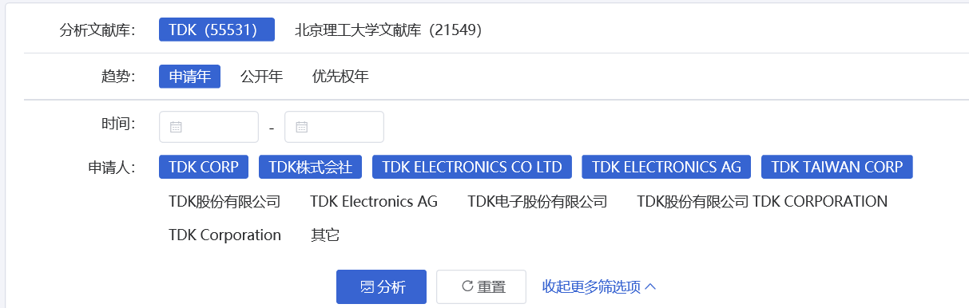

图1 筛选申请人

1. 申请人趋势分析

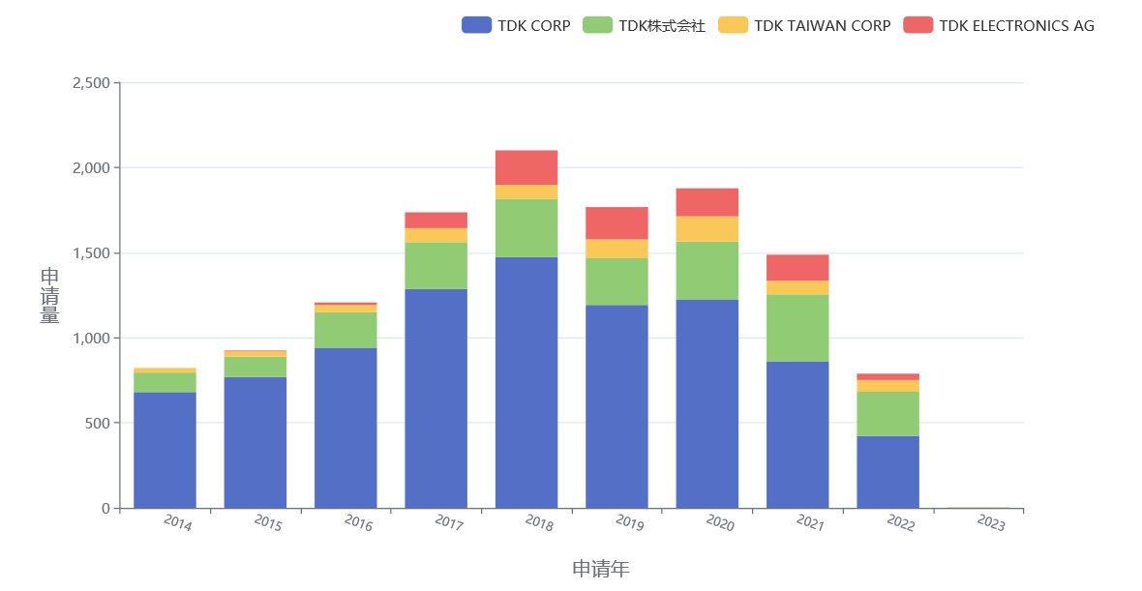

图2 四位申请人趋势分析柱状图

可以从上图中看到，对于TDK公司的专利申请而言，占主导地位的申请人是TDK CORP。TDK CORP是TDK公司在国际市场上的常用名称。在2018年时，TDK CORP作为申请人申请了1472件专利，为近些年来最高值。除此之外，TDK在日本的总部——TDK株式会社的申请量每年都仅次于TDK CORP，且近10年来申请量整体呈上升趋势。这也表明TDK公司在国内的研发任务与规模在逐步扩大。

TDK ELECTRONICS AG是TDK株式会社的子公司，其前身为EPCOS公司。该子公司的科研创新规模显然不如母公司，但每年仍然有着百余份专利的申请量。与上面所述的三个申请人相比，TDK台湾公司的创新力度显得更加微薄一些，但每年仍然能有100份左右的专利申请量。

1. 申请人技术领域与研发实力分析

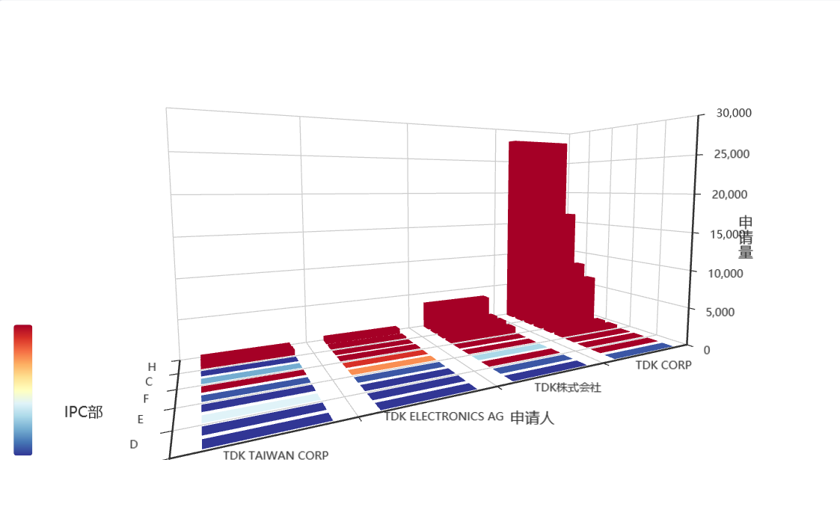

图3 申请人技术领域分析3D图

由图3可知，四位申请人申请的专利大部分都属于H部，还有一些C部和F部。换言之，TDK申请的专利绝大部分都和电学、化学、机械相关，这也符合公司的介绍和产品业务定位。下面我们对申请人所申请的专利的IPC小类进行分析。

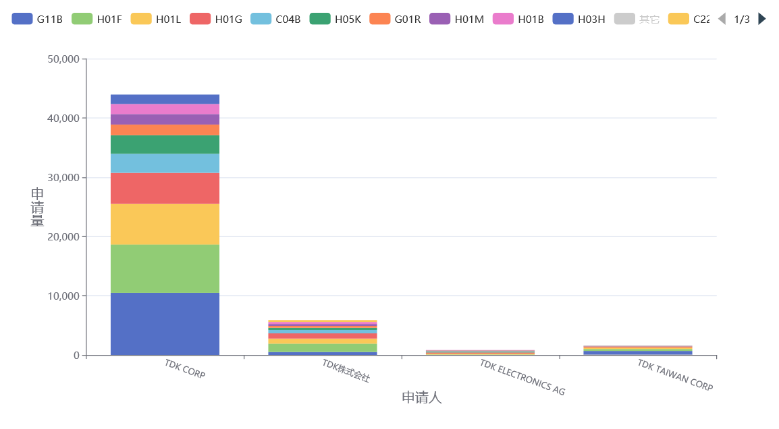

图4申请人技术领域小类分析柱状图

从上图中可以看到，对于申请人TDK CORP，申请最多的小类是G11B、H01F、H01L和H01G，数量分别为10464、8153、6870、5240件。G11B为录音、视频或图像的记录，H01F为电感器、变压器、电动机，H01L为半导体器件、H01G为电容器。可以看到，最主要的四个小类中，由三个都来自H01，这无疑进一步说明了公司的主要业务和发展方向——即在电子元件上不断研究推陈出新。

对于申请人TDK株式会社所申请的专利最多的小类为H01F、H01G、H01L、C04B，可以看到有三个（H01F、H01G和H01L）都与上面的TDK CORP相同，说明TDK公司在中国的研发任务和总部是基本相同的，除了对于磁盘、光驱这类电器的研发少一些以外，电感器、半导体器件等仍然的“当仁不让”的研发重点。

另外两个申请人在总申请量上的差距相比前两者差距比较大。对于TDK ELECTRONICS AG而言，他比上述两位申请人所申请的专利的技术领域更加均衡，同样是在H部和G部上的产品的研发创新，他没有特别的偏向（如有个小类的专利申请量远大于其他小类）。而对于TDK TAIWAN CORP而言，他注重G02B（光学元素、光学系统、光学装置）、G03B（影、摄像、透视术、光学实验）小类产品的研发。说明TDK公司在台湾的业务主要镜头一类产品的创新研发。

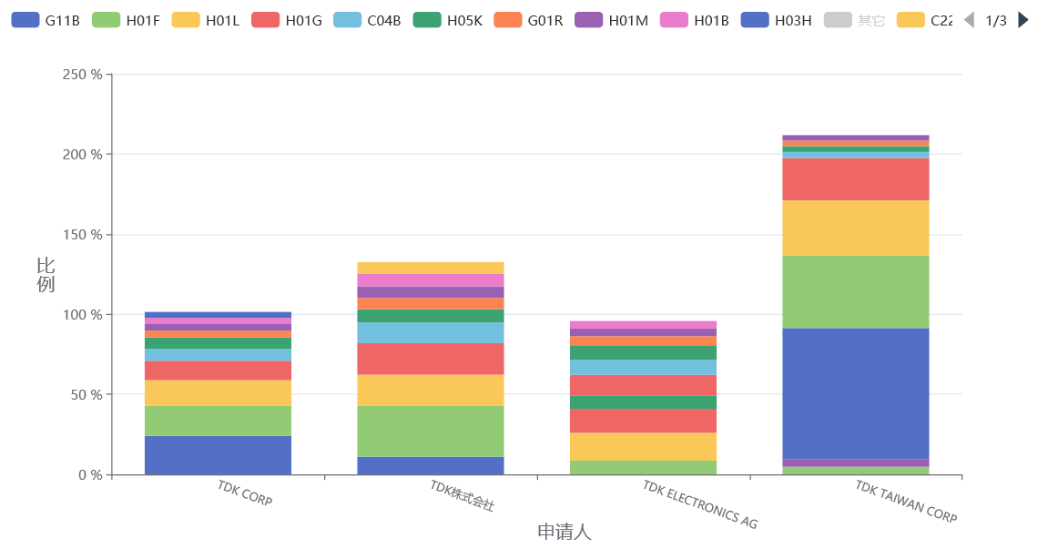

图5 申请人小类相对研发实力分析柱状图

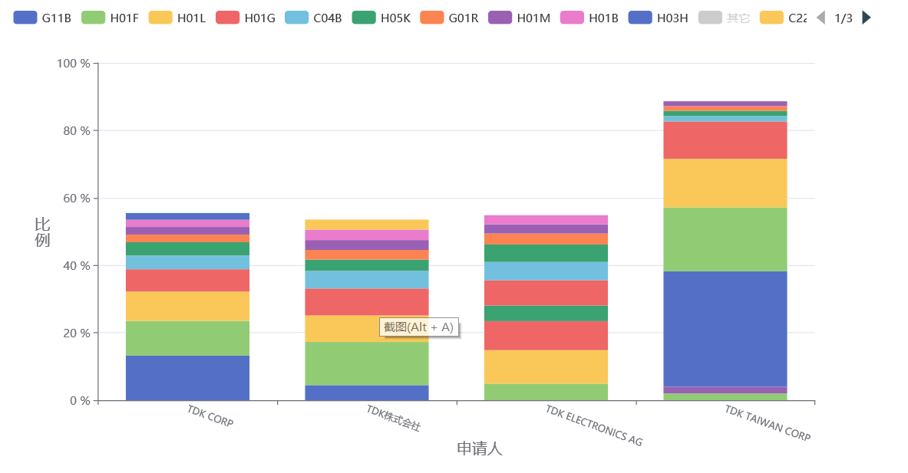

图6 d申请人小类技术中心指数分析柱状图

从上面的图5、6中也进一步验证了各个申请人的不同IPC小类领域的研发能力和重心。因为我们在图中去除了“其他”小类的影响，所以可以进一步看出TDK CORP、TDK株式会社、TDK ELECTRONICS AG相对于TDK TAIWAN的研发均衡、TDK TAIWAN相对前三者的研发专精。综合来看，TDK在国际上的创新研发业务和总部基本一致，而在台湾的研发业务只是专注于光学仪器这一方面。

1. **发明人分析**
2. 发明人趋势分析

笔者从TDK文献库中选取了近十年的专利数据进行分析，发明人及其对应的专利申请数如下图。

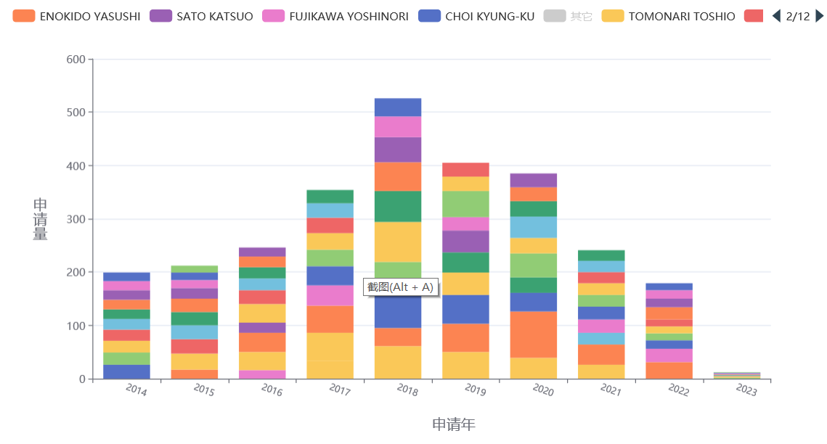

图7 发明人专利申请数柱状图

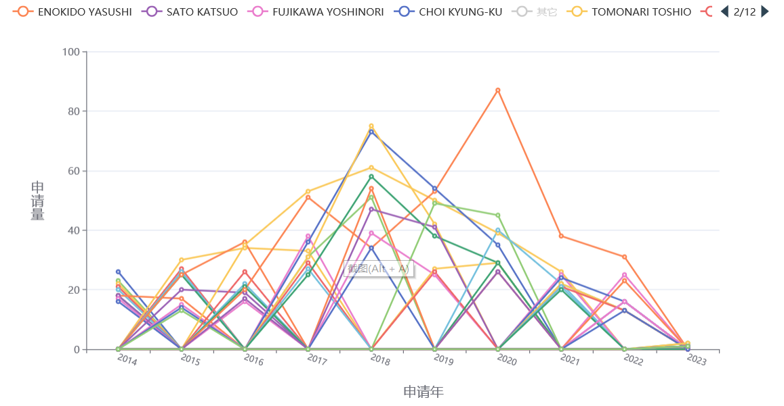

图8 发明人专利申请数折线图

从上图中可以看到，在去掉“其它”发明人后，仍然有很多发明人，足以体现公司研发团队的庞大。HU CHAO-CHANG近几年来发明的产品数量一直保持较高水平，在近三年更是成为TDK公司的研发“第一人”。另外，SONG JIN_JHONG、HIRABAYASHI HIRAKU等人每年也有较多的发明产出，是TDK公司研发创新团队的中坚力量。当然，通过折线图也可以猜测出一些老员工在过去有着相当可观的发明数量，但是尽量两年可能因为岗位变动、离职等原因发明数量变为0，如SASAKI TOMOYUKI、WENG CHIH-WEI等。

1. 发明人技术领域分析

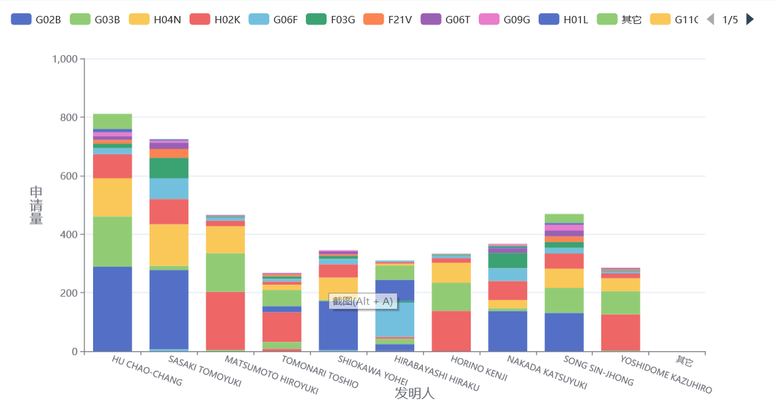

图9 近10年发明人技术领域分析柱状图

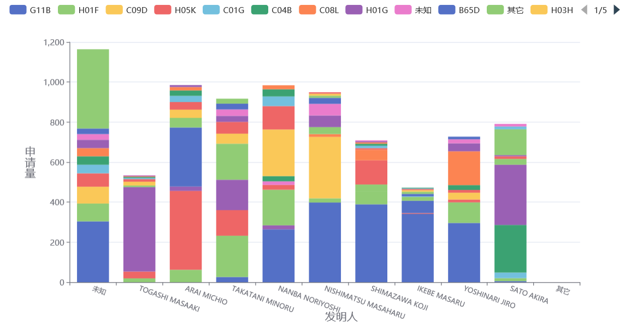

图10 所有时期发明人技术领域分析柱状图

通过上面的图9、10可以看到，在所有时期每个发明人都有相当一部分的发明领域属于“其他”，但当申请时间被限制到近10年时，“其他”领域的发明数量大大缩减，这说明TDK公司在近十几年来完成了研发领域的转变和革新，这一改变也顺应了时代的发展。

在上个世纪，TDK公司的研发重点在磁性材料、电子元器件方面；而近几年TDK公司将研发重点放在了无线通信、传感器技术、物联网、自动驾驶等等。

将目光聚焦于图9，可以发现大部分发明人在G02B（光学装置）、G03B（摄影、摄像）、H01L（半导体器件）、H01F（电感器、变压器、电动机）小类的研发成果较多。这也印证了前文中申请人技术领域的分析。

1. 发明人区域分布分析

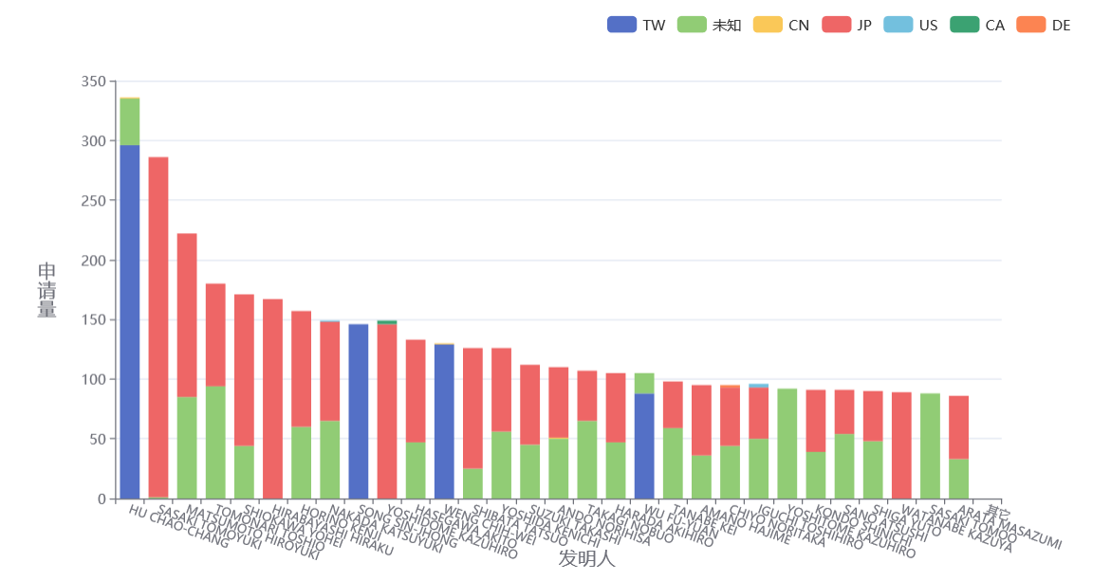

图11 发明人区域分布分析柱状图

从上图中可以看到，近10年来，发明数量较多的发明人中，大部分都是在日本和中国台湾。当然，途中还有1/3左右的专利发明地区为“未知”，但是通过猜测可以判断“未知”中应该有很大一部分是日本和中国台湾。除此之外，也有少部分的发明地区是中国大陆、美国和加拿大。纵观此图，我们可以断定出，TDK公司近10年来的主要研发业务还是在总部日本，在海外的研发团队中，中国台湾的研发水平较高、人力资源较为充沛；在北美、欧洲也有一些研发业务。

1. 发明人研发实力与重心分析

从图12中可以看到，近10年来，不同发明人的研发重心还是略有区别的。对于发明人HU CHAO-CHANG，他的研发重心在G02B（光学元素、光学系统、光学装置）和G03B（影、摄像、透视术、光学实验）；对于发明人SASAKI TOMOYUKI，他的研发重心在H01L（半导体器件）和G11C（静态存储器）；对于发明人MATSUMOTO HIROYUKI，他的主要研究领域是H01F（磁性材料）和C22C（合金）。

结合各个发明人的地区和TDK公司下的不同专利申请人的研发偏好，笔者可以进一步印证，TDK的台湾分部（如发明人SASAKI TOMOYUKI等）更加注重光学仪器的研究；而TDK公司的本部的研发内容和领域则更加均衡。

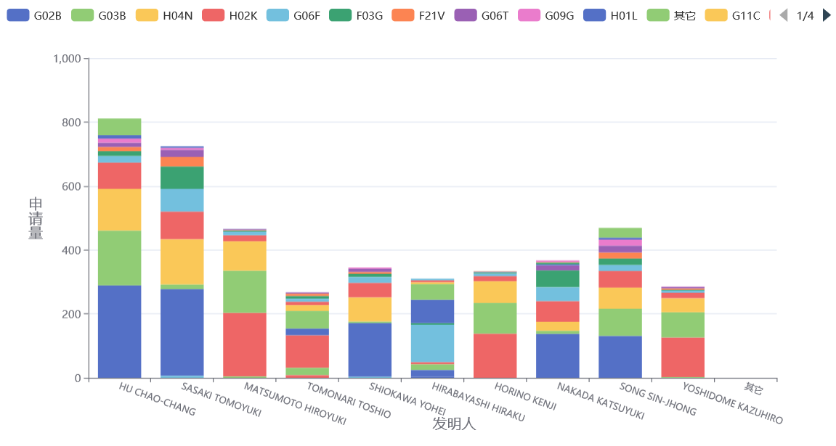

图12 发明人相对研发实力分析柱状图

1. **智慧芽全球专利数据库分析**
2. 技术时间趋势分析
3. 按申请年代（申请日）分析

首先，我们登录智慧芽后，在搜索栏中输入“TDK株式会社”，得到了有关“TDK株式会社”相关申请人所申请的对应的专利，在这里我们选择了与TDK公司相关且专利数量较多的申请人进行进一步的分析，如下图。

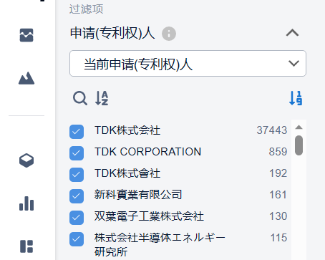

图13智慧芽数据库申请人选择

可以看到，智慧芽数据库相比前文所运用的国家知识产权数据库的一个优点是此数据库能够显示日文，使得可供专利分析的申请人数量更多，覆盖更全面。相比上文的分析，这里多了新科實業有限公司、株式会社半導体エネルギー研究所等。据了解，这些公司均为TDK集团在香港、台湾等地建立的专注于特定领域科研的子公司。而这些公司也是在国家知识产权数据库中所没有搜索到的。

另外值得一提的是，在国家产权局数据库中搜索到的大部分专利数据都来自申请人“TDK CORPORATION”；而在智慧芽数据库中搜索到的大部分专利数据都来自申请人“TDK 株式会社”，这也体现了不同数据库对于数据收集、存储的差异和出入。

在按申请日的分析中，笔者共统计到目标专利共38621件，按申请日期对最近二十年（2004年至2023年）以来TDK株式会社（及其子公司）专利申请情况进行了时间上的趋势分析。

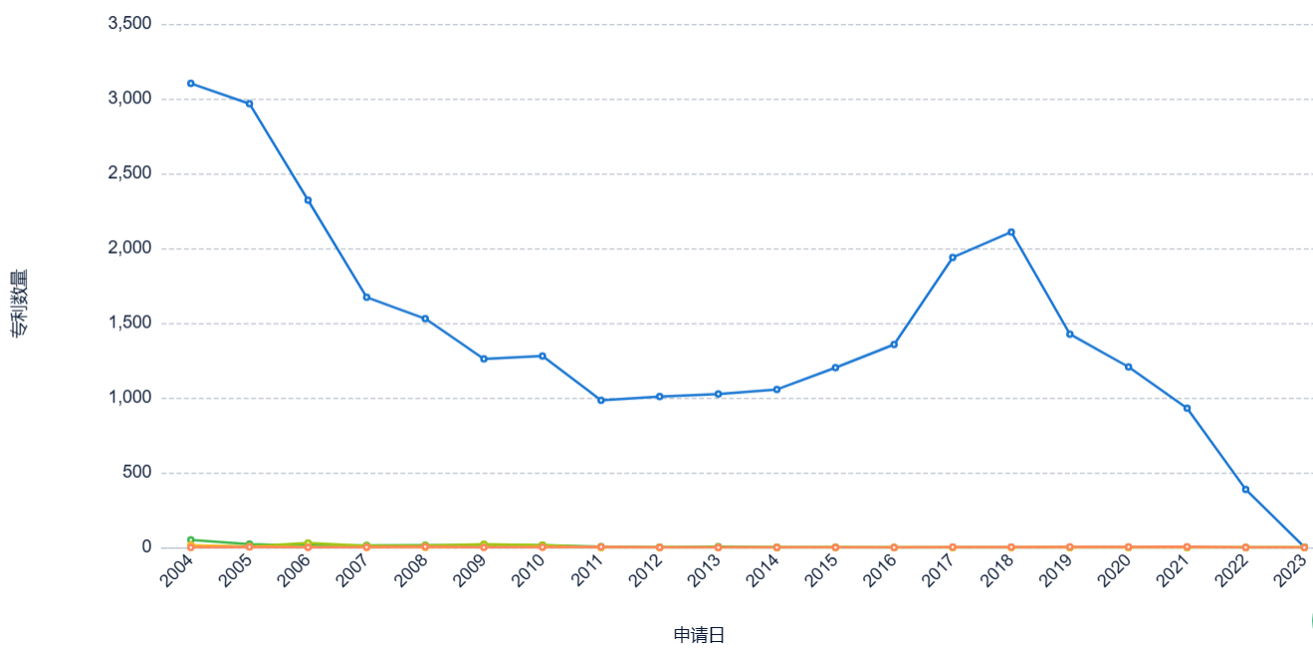

图14专利数量随申请日的趋势折线图

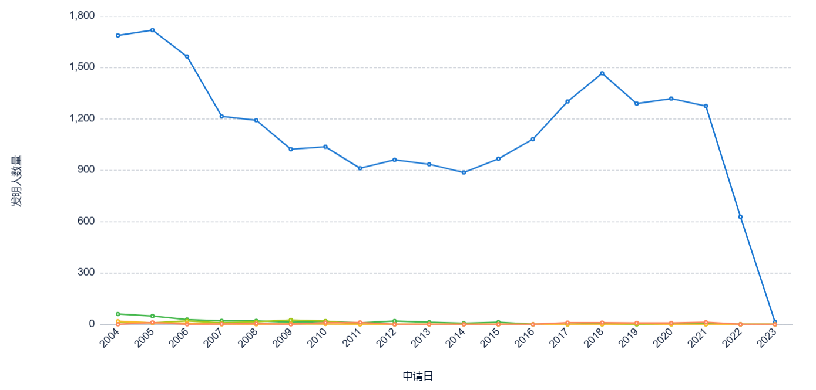

图15发明人数量随申请日的趋势折线图

总专利数量和发明人数量随时间的趋势如上图。可以看到与这两个指标随时间增长都呈下降趋势。就社会大环境而言，电子元件、磁性材料等在20世纪末、21世纪初是新型前沿产品，对于我国等发展中国家而言急需引进、学习这些技术，所以TDK公司在20年前属于“前沿”科技公司，向上发展空间大。而对于近几年，基础电子器械不再像20年前一样“吃香”，AI的崛起让互联网公司一夜之间有了更多的市场份额，相比之下TDK公司在如今的发展空间也不如从前。当然，TDK公司也逐渐从硬件向软件行业转型，所以TDK公司在2014年后的专利申请数量有所“回暖”。但是，加之2020年的疫情使得全球经济市场不景气，TDK公司也进行了人员上的裁减，公司总体的研发团队规模不如从前，这也使得TDK公司这两年的研发能力（专利申请数量、申请人数）呈现了断崖式降低。

1. 按授权年代（公开日）分析

与按申请年代进行的检索分析相似，按授权年代分析结果（包括专利数量、发明人数量）在04-05年有大幅上升，随后缓慢下降，在2016年有所“回暖”，但是20年又有所下降。但是，在对按授权年代对专利量、申请人数量、发明人数量进行的趋势分析中，其近年来下降趋势并没有按申请年代进行的明显。

一般专利申请后，如果没有要求提前公布的，一般在十八个月后进行公布，所以按授权年代分析的结果相较于按申请年代进行分析的结果，有将近一年半左右的延迟。这说明，一方面2000年左右TDK公司研发团队逐渐壮大，研发结果呈现“井喷”；在过了2004-2005年的顶峰期后，公司逐渐走向了漫长的“式微期”。整体趋势与图14、图15延后了1-2年。综合来看，如行业风口的转变会对TDK公司的专利申请、授权产生长期的小幅度影响，如疫情、经济萧条等突发事件会对TDK的研发团队有短期的、大幅度的影响。

结合上述分析，笔者预计未来TDK集团获得授权的专利、发明人数量将在未来两年之内有一定程度的减少。

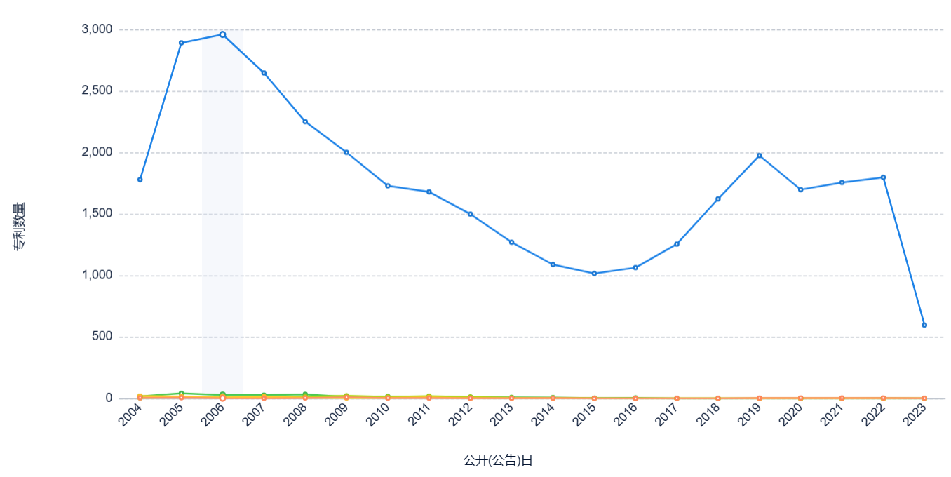

图16专利数量随公开日趋势折线图

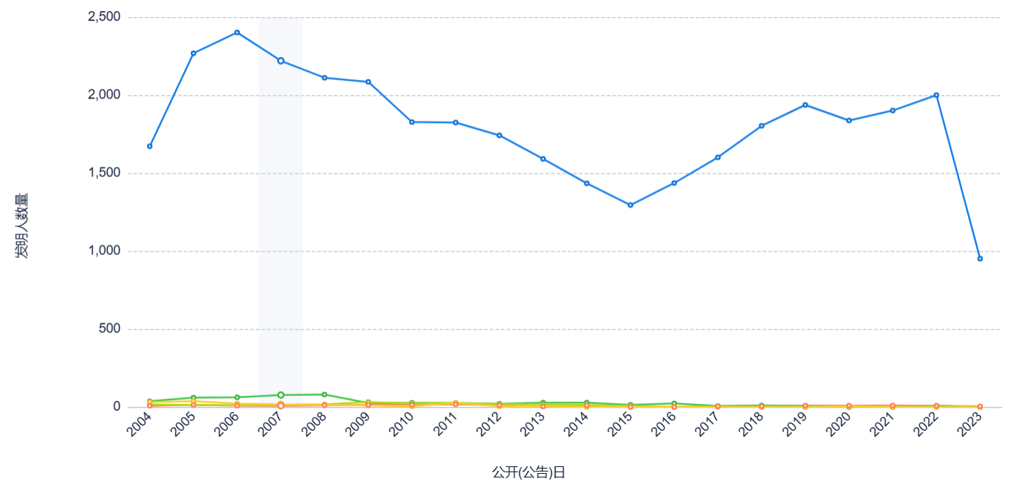

图17发明人数量随公开日趋势折线图

1. 各技术分支的申请趋势分析
2. 技术领域趋势分析

由图18可以看出，TDK集团的“扛把子”领域是工程学、材料科学和物理学；而计算机科学、化学等领域则是长期以来均不擅长。对于三个主力领域而言，它们影响了整个公司研发水平的走势。与上面分析的趋势相似，此三个领域在2004-2005年达到一个顶峰后逐渐式微，在2016年后又逐渐回暖，但在2020开始受疫情影响又有所下降。横向对比来看，公司在近20年并没有大规模拓宽自己不擅长的领域的研究，而是在材料科学、物理学领域进一步投入与发展，使二者和工程学在现如今的TDK集团形成“三足鼎立”的形势。

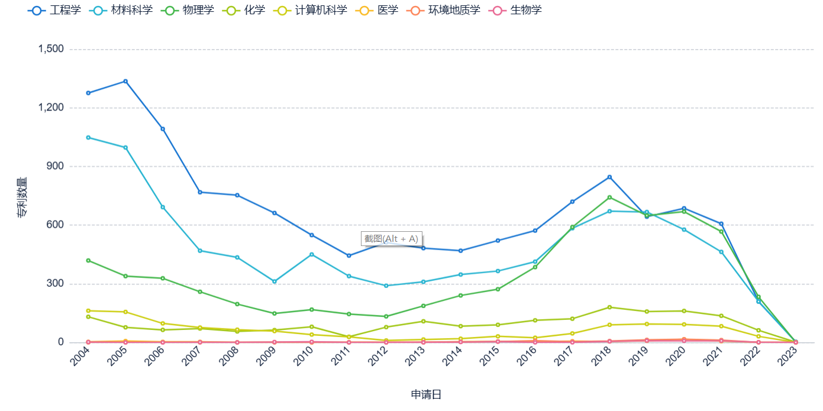

图18各技术主题趋势分析折线图

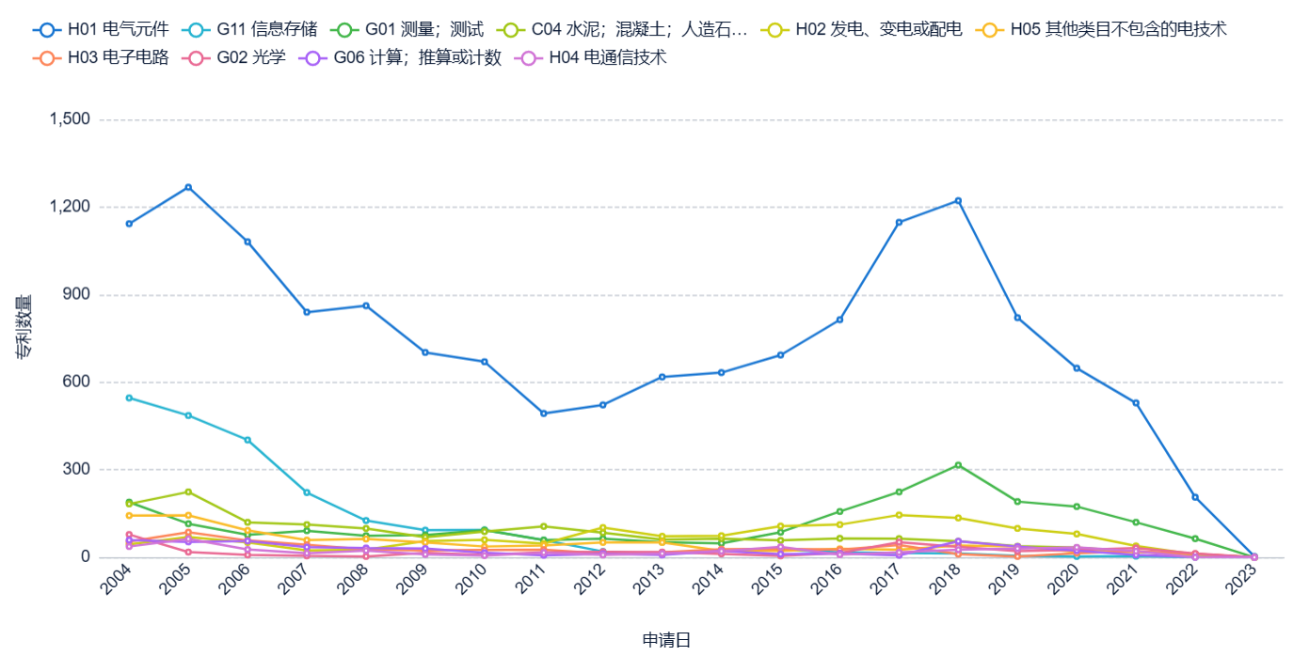

图19各IPC类别趋势分析折线图

具体地，如图19，将技术主题进一步细分为IPC各大类。可以看到，图中显示的信息与上文申请人技术领域分析所得结论类似，即，TDK集团在H01（电气元件）、G11（信息存储）、H02（发电、变电或配电）这些领域有独特的优势，尤其是H01领域的研发更是直接“撑起”了TDK研发的“半边天”。

1. 技术生命周期分析

技术生命周期分析通过分解专利技术所处的发展阶段，达到了解相关技术领域的现状、推测未来技术发展方向的效果。专利技术在理论上按照技术萌芽期、技术成长期、技术成熟期和技术衰退期四个阶段周期性变化。本文利用图18来表征专利技术的生命周期，年代分布从2004年开始到2023年。

从2004年开始，申请量开始迅速增长，在2005年，申请量全部达到峰值，这个阶段技术呈现快速成长的趋势。从2006年开始，申请量整体呈现下降趋势。但是这不能确切地说明TDK集团的专利技术已到达发明技术成熟期，因为考虑到有疫情等外部因素的影响，统计结果不足以说明技术阶段，更深一步的统计需要等待未来趋势的演变以及更加完整的统计数据。

1. 申请人专利数量分析

在申请人专利数量分析部分，本部分选取TDK株式会社、新科实业有限公司、株式会社东芝、日本电气株式会社、株式会社半导体能源研究所五个TDK主体公司本部或与TDK集团有从属关系专利申请人进行分析。

正如上文中申请人技术分析部分所得结论，TDK株式会社本部是TDK集团的科研力量的“中流砥柱”，绝大部分的创新产品都来源于此，其在申请人专利排行量、申请人趋势、申请人研发团队规模分析中均占有主导地位。

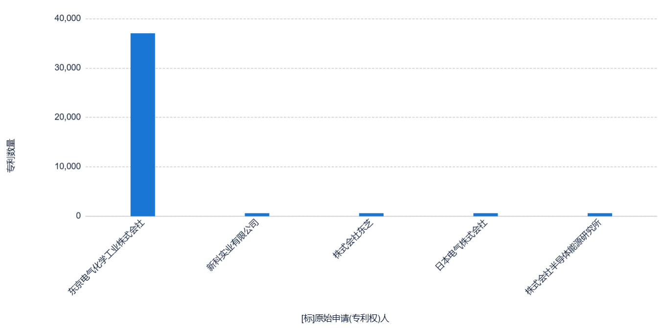

图20申请人专利数量排行分析柱状图

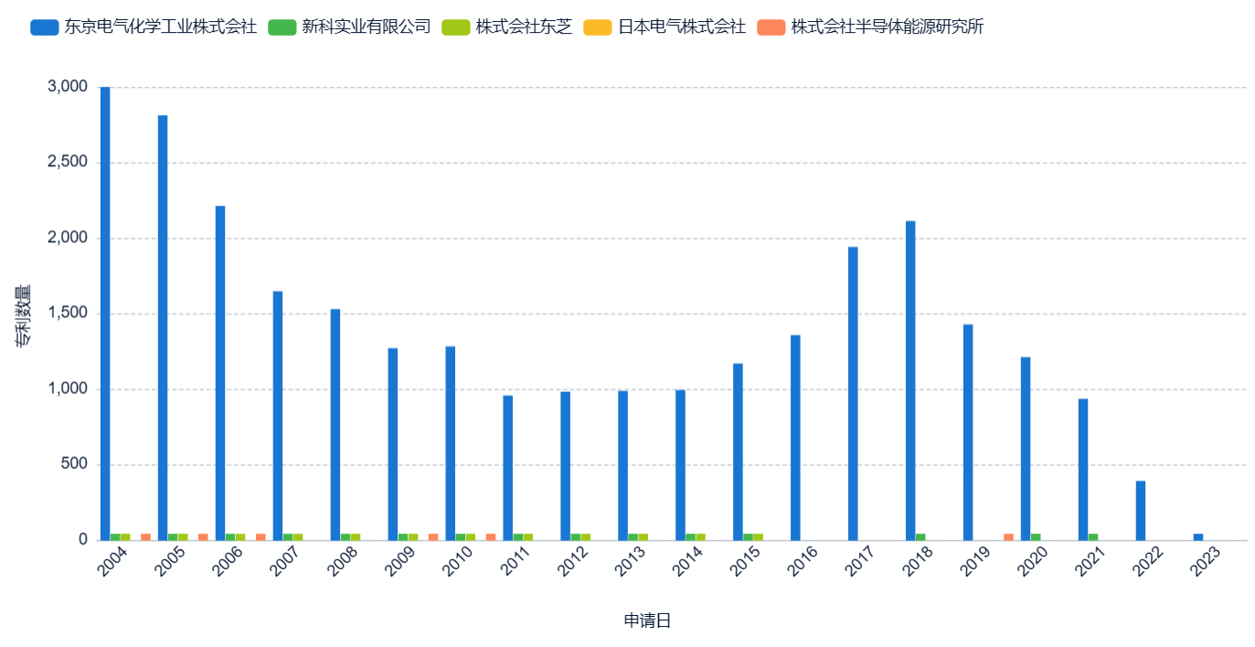

图21申请人趋势分析柱状图

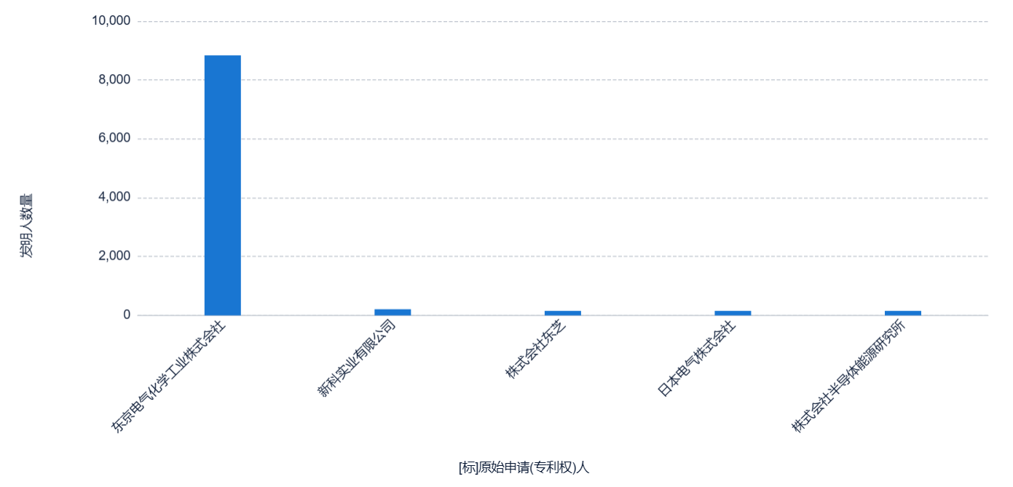

图22申请人研发团队规模分析

1. 国际地域分析

如下图所示，可以看到，近20年来，TDK集团的专利主要是在其公司总部所在地——日本申请的，且数量远超中国、韩国、美国等地。这也说明了公司近20年没有在国际市场上有较大的发展，基本处于“原地踏步”的状态。另一方面，这也从侧面体现了TDK集团在不同国家的研发团队的规模。日本的研发团队作为主力军，规模是中国团队的数十倍，更是欧美地区团队的数百倍。

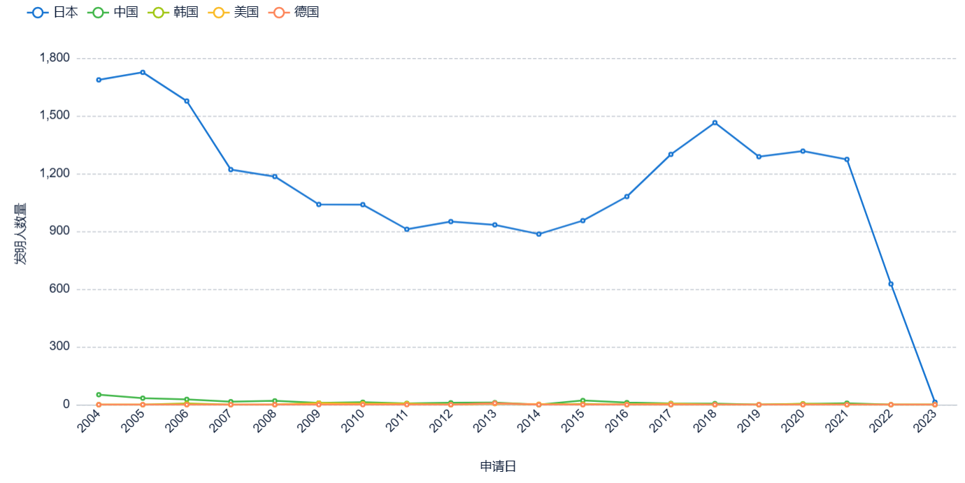

图23专利区域时间趋势分析折线图

1. 发明人法律状态分布分析

在此部分，为了更直观的体现不同发明人的法律状态分布，笔者在分析数据中的“第二维度”选择“简单法律状态”而非“法律状态”，包含“有效”、“失效”、“审中”三个状态。

结果如图24所示，笔者选取了近二十年来发明数量最多的20位主要发明人。20位发明人在近20年的专利申请中，在审状态的数量都较少，像小林一三、佐々木智生、富樫正明等发明人有效数量较多、无效数量较少，说明这些发明人在近些年仍有较高的专利产量；而佐藤陽、佐藤茂樹、島沢幸司等发明人的失效数量远大于有效数量说明，说明这几位发明人的主要专利的申请都在比较久远的过去，近几年的新发明较少。但是综合来看，TDK的主要发明人中，有效的比例略大于无效的比例，说明TDK集团的专利质量较高，且研发水平水平一直保持在较高水准。

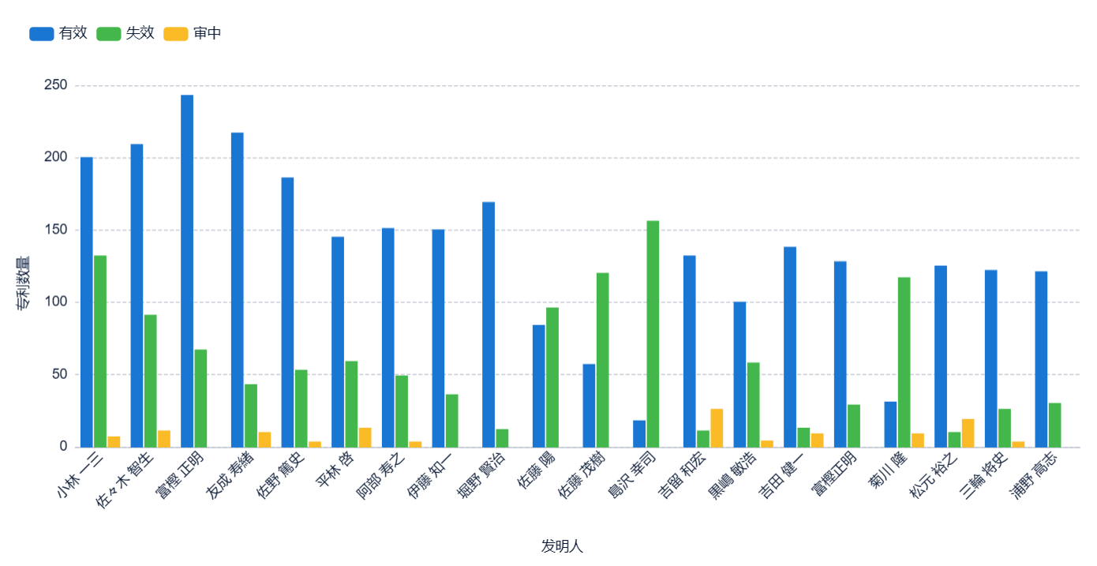

图24发明人法律状态分布柱状图

1. **德温特专利检索数据库数据分析**
2. 发明人专利数量分析

该部分主要对十个主要发明人进行发明专利数量和发明专利时间趋势上的分析。由图可知主要发明人各自的专利数量在200件到500件之间不等，其中发明数量最多的发明人李榕生专利数量可达434件。在趋势分析中已知宁波大学目前专利数量达11564件，李榕生作为发明人的专利数量占学校专利总量的3.75%，十个主要发明人所有专利数量占比可达30%。由此可见，宁波大学的专利主要发明人比较集中，校方可以积极鼓励广大师生参与发明创造，让专利较多的发明人带动学校的整体创新发明进步。

第二，由发明人区域分布分析可以看出，主要发明人国籍全部为中国，虽然宁波大学在积极推动国际化办学，且长期聘请外籍教师100余名，国际学生数量较多，但是外籍人士的专利数量还是偏少。由此可见，从专利情况来看宁波大学主要申请人的国际化程度较低和全球市场分布范围较小。

最后，多数发明人专利申请时间趋势呈总体波动下降趋势，主要申请年份集中在2013-2018年间，发明人专利时间趋势一般与发明人的科研经历、年龄阶段、任职情况有关联。同时，从发明人专利申请时间趋势表中还可以看出发明人的技术研发层次和专利成长率情况。

图26 发明人专利排行量分析

1. 各技术分支的构成分析

宁波大学作为一所综合类院校，其专利覆盖领域广，前文已对其进行详尽描述，此处不再一一赘述。

图27 学科类别构成分析

1. **总结**

根据以上分析，读者可以注意到，宁波大学作为一所综合类高校，其综合科研创新能力非常强。就专利而言，其化学、生物、水产、信息类专利申请占比最高，由此可见化学化工、生物医学、信息通信为其优势学科和专业，且这些专业的发明人之间的合作密切，有利于学术交流，是一种很好的创新形式。

但是，考虑到发明人较少，申请量主要集中在少数人手中，同时也要鼓励全体科研人员进行专利申请等。也要注意国际专利的申请，在办学国际化的同时也要注意科研国际化。在当前疫情形势下，可以考虑着重国内市场，促进省际或跨学校合作，补齐当下跨省合作少的短板；在无法实现人员自由流动的情况下，利用好线上会议等形式组织科研活动促进交流学习。学校在防疫的同时，应该更加注重科研发展，以免出现专利申请状况逐年走低的情况。

**参考文献：**

[1]TDK株式会社-官网

<https://www.tdk.com/ja/index.html>

[2]TDK-百度百科

<https://baike.baidu.com/item/TDK/14199?fr=aladdin>

[3]国家知识产权局专利数据库

<https://pss-system.cponline.cnipa.gov.cn/conventionalSearch>

[4]智慧芽全球专利数据库

[https://nlibvpn.bit.edu.cn/https/77726476706e69737468656265737421f1f44293323e7c1e640080a48d5c3a34714eb966/?errorCode=39999&client_id=f58bbdfdd63549dbb64fed4b816c8bfc&from=analytics&redirect_uri=https%3A%2F%2Fanalytics.zhihuiya.com%2Fsearch%2Finput%23%2Fsimple&csrfToken=#/](https://nlibvpn.bit.edu.cn/https/77726476706e69737468656265737421f1f44293323e7c1e640080a48d5c3a34714eb966/?errorCode=39999&client_id=f58bbdfdd63549dbb64fed4b816c8bfc&from=analytics&redirect_uri=https%3A%2F%2Fanalytics.zhihuiya.com%2Fsearch%2Finput%23%2Fsimple&csrfToken=%23/)

[5]Derwent专利检索库

[https://nlibvpn.bit.edu.cn/https/77726476706e69737468656265737421f1f442993423265372099ba58e54373017bc2e59/login?app=wos&detectSession=true&referrer=TARGET%3Dhttps%253A%252F%252Fwww.webofscience.com%252Fwos%253Fmode%253DNextgen%2526path%253D%25252Fwos%25252Fwoscc%25252Fsearch-with-editions%25253Feditions%25253DWOS.SCI%2526IsProductCode%253DYes%2526Init%253DYes%2526DestApp%253DUA%2526Func%253DFrame%2526action%253Dtransfer%2526SrcApp%253DCR%2526SID%253DUSW2EC0D3CVFbTKBG239OtazMkhB0%26SID%3DUSW2EC0D3CVFbTKBG239OtazMkhB0%26detectSessionComplete%3Dtrue](https://nlibvpn.bit.edu.cn/https/77726476706e69737468656265737421f1f442993423265372099ba58e54373017bc2e59/login?app=wos&detectSession=true&referrer=TARGET%3Dhttps%253A%252F%252Fwww.webofscience.com%252Fwos%253Fmode%253DNextgen%2526path%253D%25252Fwos%25252Fwoscc%25252Fsearch-with-editions%25253Feditions%25253DWOS.SCI%2526IsProductCode%253DYes%2526Init%253DYes%2526DestApp%253DUA%2526Func%253DFrame%2526action%253Dtransfer%2526SrcApp%253DCR%2526SID%253DUSW2EC0D3CVFbTKBG239OtazMkhB0%26SID%3DUSW2EC0D3CVFbTKBG239OtazMkhB0%26detectSessionComplete%3Dtrue%20)